Relazione di Parentela
Questa tabella contiene i valori “Relazione di Parentela” comuni ad anagrafe e stato civile, la videata di ricerca è la medesima dei programmi precedenti, come l'utilizzo della stessa salvo per la distinzione del sesso, sia come criterio di ricerca che di inserimento.
Il percorso per raggiungere questa tabella è, sia da anagrafe che stato civile, Tabelle—> Generiche—> Relazioni di parentela

Videata di Ricerca
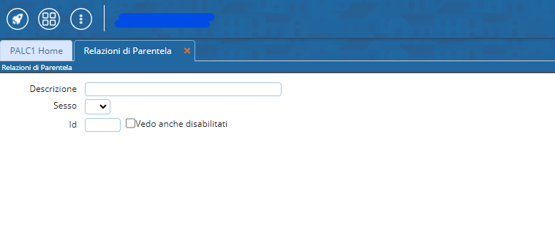
Consente la ricerca per Descrizione, per Sesso o per id. Possono essere usati come filtri per restringere i risultati o non inseriti nel caso volete visualizzare tutti i record.
Sulla destra trovate le funzioni:
-NUOVO—> che permette l'inserimento di un nuovo record, quindi un'ulteriore relazione di parentela
-ELENCA—> permette di effettuare la ricerca sulla base dei campi che avete compilato nella schermata
Al di sotto trovate i parametri di ricerca, che permettono di:
-CARICA—> riprende i parametri di ricerca che avete usato in precedenza
-SALVA—> Salva i parametri inseriti, se riaprite il programma rimangono salvati
-RESET—> elimina i parametri salvati riportanto i campi a vuoto per un nuovo inserimento

Inserimento Nuovi Dati
Cliccando NUOVO o l'icona del + in basso nella videata di elenco potete inserire un nuovo record, ricordatevi che vengono comunicati ad ANPR quindi quelli che inseriti devono essere avallati a monte dalla normativa, salvo il caso vogliate delle personalizzazioni che userete solo in locale.
Come sempre i campi contrassegnati dall' * sono obbligatori.


